CUADROS DE BONOS EN DOLARES – 05/10/2020

BONOS EN DOLARES COTIZADOS EN PESOS

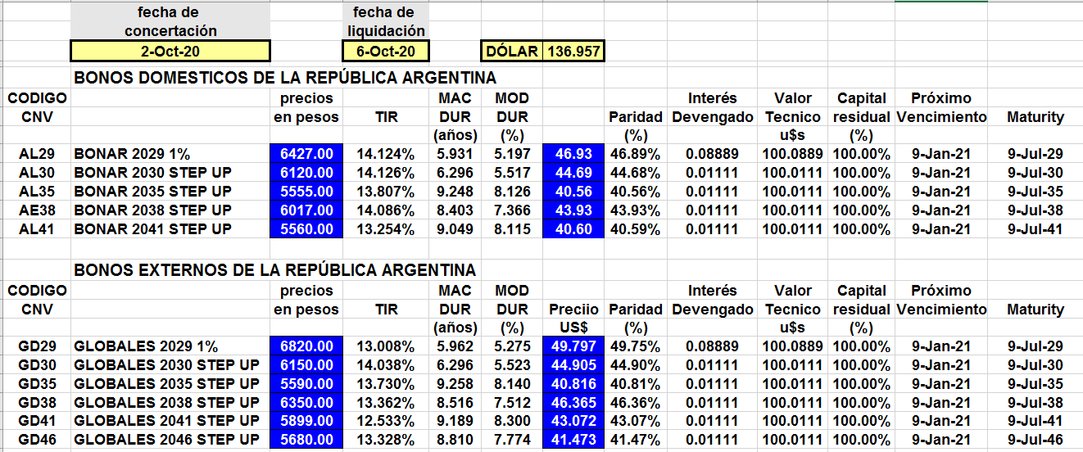

BONOS EN DOLARES COTIZADOS EN DOLARES

